2022级推免研究生体检安排

一、填表要求
请用黑色签字笔填写化验单和体检表上基本信息，包括姓名、性别、年龄、班级、学号等，并如实提供既往史。贴好一寸照片，并加盖学院公章。
二、流调要求
1、体检当天，请扫描（图一）二维码，如实填写电子流调表并截屏保存如（图二），进入校医院时需出示截屏保存的图片。
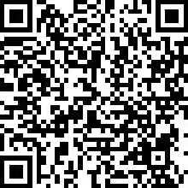 | 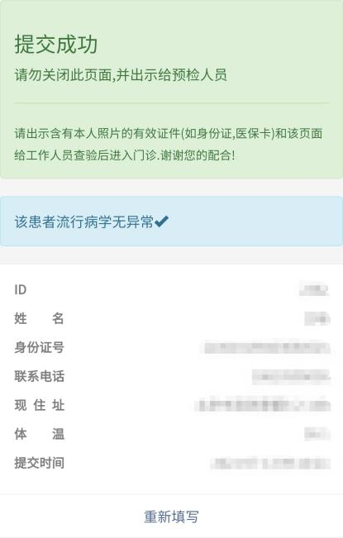
（图一）流调二维码 | （图二）
2、到达校医院入口，打开“北京健康宝”，选择第二项“本人信息扫码登记”，按照现场工作人员指导，扫描二维码并截屏保存。
三、体检要求
1、体检交费
①交费时间：10月18日、19日（8:00-11:40；13:30-16:20）
②交费流程：请学生携带校园一卡通到校医院自助挂号机上点击体检收费完成交费（110元/人），请保存好交费凭据至体检结束后一周，自助挂号机位于一楼西大厅、一楼中部和二楼中部位置。

2、体检时间
10月20日
①胸片时间：8:00-11:00（按照预约获取的具体时间点检查）
胸片检查时间采用网上预约形式（胸片预约流程：华北电力大学企业微信→f医院服务→预约→健康体检→开始预约，预约成功后请按照具体时间点做胸片，如图三所示）。
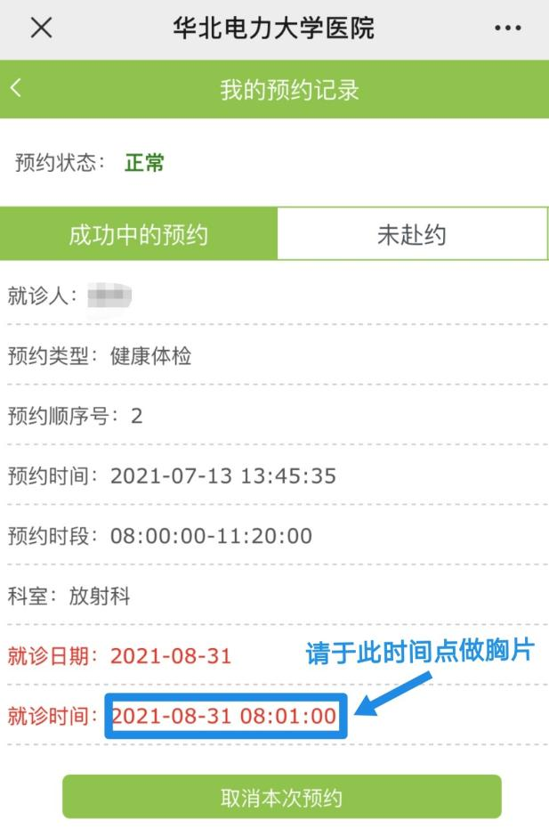
（图三）胸片预约
② 抽 血：8:00-10:00
③ 其它项目：8:00-10:00
注意事项：胸片检查的同学请提前5分钟到一楼放射科等待，其他体检项目请同学根据排队情况自行调整。如遇特殊情况，需本人到校医院保健科314室另行咨询。
3、体检地点
抽 血：一楼西侧大厅
胸 片：一楼东侧放射科
内 科（女）：204 205 二楼中部
内 科（男）：206 207 二楼中部
外 科（女）：404 四楼东侧
外 科（男）：407 四楼中部
辨色力：三楼东侧阳台 三楼东侧
眼 科：会议室 三楼中部
听 力：312 三楼西侧
血 压：217、218 二楼西侧
身 高、体重：314 （楼道） 三楼西侧
收 表：314（保健科） 三楼西侧
注：体检项目全部完成后，请学生及时将体检表交到314室同时出示体检交费凭据。
四、注意事项
1、当天早晨必须空腹（采完血后可以进食，尤其低血糖或身体较弱的同学一定带上早点）。
2、因放射科体检有特殊要求，请同学们体检当天穿无领无扣衣服，衣服前后无胶印图案等装饰品，禁止带项链等首饰。
3、按照疫情防控要求，进入校医院时务必佩戴无呼吸阀的口罩，保持一米距离。

华北电力大学医院
2021年10月14日

